NHẬT KÝ THIÊN TAI NGÀY 19/10/2020
(Cập nhật đến 13h00 ngày 20/10/2020)

I. TÌNH HÌNH THIÊN TAI
1. Tin ATNĐ gần biển Đông
Ngày 19/10, ở vùng biển phía Đông miền Trung Phi-líp-pin có một áp thấp nhiệt đới đang hoạt động. Hồi 07 giờ, vị trí tâm ATNĐ cách bờ biển miền Trung Phi-líp-pin khoảng 550km về phía Đông. Sức gió mạnh nhất cấp 7 (50-60km/giờ), giật cấp 9.
Trong 24 đến 48 giờ tiếp theo, bão di chuyển theo hướng Tây Tây Bắc, mỗi giờ đi được 20-25km, đi vào Biển Đông.
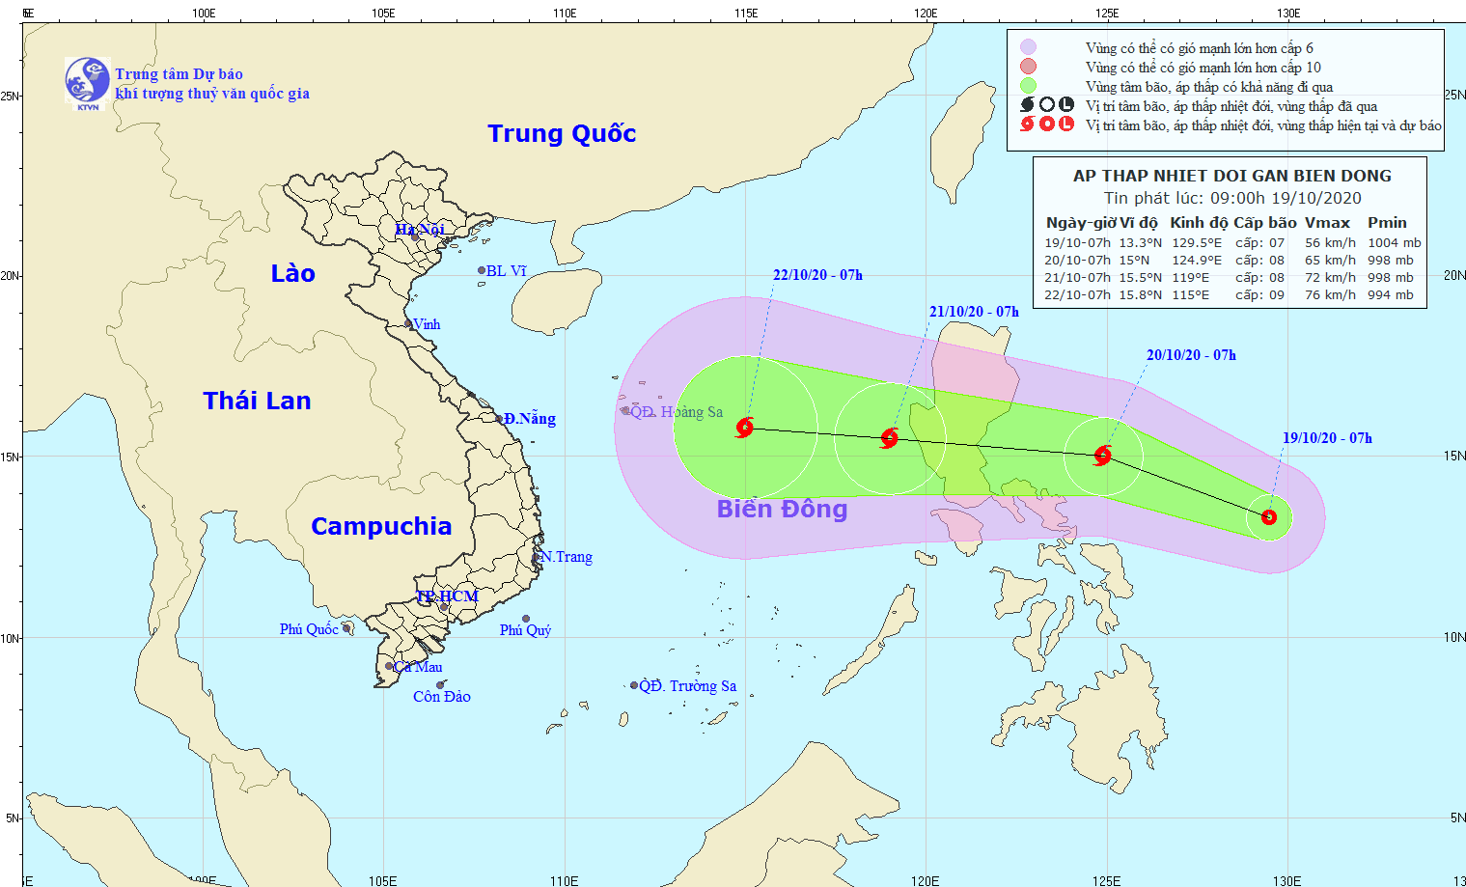
2. Tình hình mưa:
- Mưa ngày từ 19h/18/10 đến 19h/19/10: Các tỉnh từ Nghệ An đến Quảng Bình tiếp tục có mưa rất lớn, lượng mưa phổ biến từ 100-300mm, một số trạm có lượng mưa đặc biệt lớn như: Hồ chứa nước Kim Sơn (Hà Tĩnh) 816mm, Kỳ Thượng (Hà Tĩnh): 797 mm, Ba Đồn (Quảng Bình): 665 mm, Tân Mỹ (Quảng Bình): 643 mm.
- Mưa đêm từ 19h/19/10 - 04h/20/10: Khu vực phía Trung Trung Bộ tiếp tục có mưa to và mưa rất to, phổ biến 50-60mm, một số trạm mưa lớn: Kỳ Thịnh (Hà Tĩnh) 202mm, Vĩnh Tú (Quảng Trị) 175mm, Trường Thủy (Quảng Bình) 154mm.
- Mưa 3 ngày (19h/16/10 - 19h/19/10): Khu vực các tỉnh từ Hà Tĩnh đến Quảng Nam tiếp tục có mưa to đến rất to, lượng mưa phổ biến từ 300-500mm, một số trạm có lượng mưa đặc biệt lớn như: Kỳ Thượng (Hà Tĩnh) 1.691mm, Hồ chứa nước Kim Sơn (Hà Tĩnh) 1.334mm, Hướng Linh (Quảng Trị) 1.068mm, Vạn Trạch (Quảng Bình) 1.063mm, Trường Xuân (Quảng Bình) 996mm.
Dự báo: Ngày và đêm 20/10, ở các tỉnh Hà Tĩnh, Quảng Bình có mưa to đến rất to với lượng mưa từ 50-100mm, có nơi trên 100mm; ở Nghệ An từ 10-30mm, riêng phía Nam có nơi trên 40mm. Từ nay đến ngày 21/10, ở khu vực từ Quảng Trị đến Đà Nẵng có mưa to đến rất to với lượng mưa phổ biến 100-200mm, có nơi trên 250mm; ở khu vực từ Quảng Nam đến Phú Yên 50-100mm, có nơi trên 150mm.
3. Tình hình lũ
Hiện nay, lũ trên sông Ngàn Sâu (Hà Tĩnh) đang dao động ở mức đỉnh, lũ trên các sông ở Quảng Bình, sông Hương (Thừa Thiên Huế) đang xuống, sông Bồ (Thừa Thiên Huế) có dao động. Mực nước lúc 06 giờ ngày 20/10 trên một số sông như sau:
- Trên sông Ngàn Sâu tại Hòa Duyệt là 9,35m, trên BĐ2 0,35m.
- Trên sông Gianh tại Mai Hóa là 5,42m, trên BĐ2 0,42m.
- Trên sông Kiến Giang tại Lệ Thủy là 4,34m, trên BĐ3 1,64m.
- Trên sông Bồ tại Phú Ốc là 3,49m, trên BĐ2 0,49m.
- Trên sông Hương tại Kim Long là 1,92m, dưới BĐ2 0,08m.
Dự báo: Trong 6-12 giờ tới, lũ trên sông Ngàn Sâu, các sông ở Quảng Bình, sông Hương xuống dần, sông Bồ có dao động.
4. Tình hình ngập lụt
Tính đến 17h ngày 19/10 có 177.921 hộ dân tại các tỉnh Nghệ An, Hà Tĩnh, Quảng Bình, Quảng Trị bị ngập, cụ thể:
- Nghệ An: 21 hộ ngập tại huyện Anh Sơn.
- Hà Tĩnh: 31.000 hộ tại 10 huyện, thị xã, thành phố: Hương Khê, Cẩm Xuyên, Nghi Xuân, Đức Thọ, TP Hà Tĩnh, Lộc Hà, Thạch Hà, Kỳ Anh, Tx. Kỳ Anh và Vũ Quang.
- Quảng Bình: 95.141 hộ tại 08 huyện, thị xã, thành phố: Lệ Thủy, Quảng Ninh, Bố Trạch, Tuyên Hóa, Minh Hóa, TX Ba Đồn, TP Đồng Hới và Quảng Trạch
- Quảng Trị: 53.759 hộ tại 09 huyện, thành phố: Hướng Hóa, Đakrông, Cam Lộ, Tp Đông Hà, Vĩnh Linh, Gio Linh, Quảng Trị, Triệu Phong và Hải Lăng.
Thừa Thiên Huế hiện còn 39/145 phường, xã (24% số xã toàn tỉnh) còn ngập 0,3 đến 0,5m.
5. Tình hình sơ tán dân
Theo báo cáo của các tỉnh, tính đến 17h ngày 19/10, tại các tỉnh Nghệ An, Hà Tĩnh, Quảng Trị đã sơ tán 52.115 hộ/90.953 người (Nghệ An: 277/1.380; Hà Tĩnh: 13.848/41.075; Quảng Trị: 15.011/48.498). Tại Quảng Bình đã tổ chức sơ tán 22.979 hộ.
II. TÌNH HÌNH HỒ CHỨA
- Liên hồ chứa trên lưu vực sông Hồng: Không có hồ nào mở cửa xả đáy. Các hồ Sơn La, Hòa Bình, Tuyên Quang, Thác Bà: Chủ động và chịu trách nhiệm vận hành hồ chứa đảm bảo an toàn công trình theo Công điện số 18/CĐ-TW ngày 05/10/2020 và 19/CĐ-TW ngày 06/10/2020 của Ban Chỉ đạo Trung ương về phòng chống thiên tai.
- Lưu vực sông Hương, sông Vu Gia - Thu Bồn các hồ cơ bản đã đầy nước, đang xả tràn.
- Hồ chứa trên địa bàn tỉnh Hà Tĩnh: UBND tỉnh Hà Tĩnh đã có văn bản số 191/PCTT ngày 19/10/2020 gửi Ban Chỉ đạo TWPCTT xin ý kiến chỉ đạo ứng phó với tình huống khẩn cấp của hồ Kẻ Gỗ do mưa lớn, lưu lượng nước về hồ cao nhất lên tới 1.500m3/s; khả năng phải sử dụng phương án phá tràn sự cố.
III. CÔNG TÁC CHỈ ĐẠO ĐIỀU HÀNH
1. Trung ương:
- Ngày 19/10/2020, Ban Chỉ đạo Trung ương về Phòng chống thiên tai đã có Công điện số 28/CĐ-TW gửi Ủy ban nhân dân tỉnh Hà Tĩnh và số 29/CĐ-TW gửi Ban chỉ huy PCTT và TKCN các tỉnh thành phố từ Thanh Hóa đến Quảng Nam và các Bộ, ngành liên quan chỉ đạo triển khai các biện pháp đảm bảo an toàn hạ du hồ Kẻ Gỗ, áp thấp nhiệt đới gần biển Đông và mưa lũ các tỉnh miền Trung.
- Chiều ngày 19/10/2020, Thủ tướng Chính phủ đã tổ chức họp Thường trực Chính phủ mở rộng chỉ đạo công tác phòng chống thiên tai.
- Sáng ngày 20/10/2020, Phó Thủ tướng Trịnh Đình Dũng và đoàn công tác của Ban chỉ đạo trung ương về phòng, chống thiên tai đã đi kiểm tra, chỉ đạo công tác ứng phó khắc phục hậu quả với mưa lũ tại tỉnh Hà Tĩnh.
- Sáng ngày 19/10/2020, Bộ Nông nghiệp và Phát triển nông thôn đã phối hợp với các đối tác giảm nhẹ rủi ro thiên tai tổ chức cuộc họp với các đối tác giảm nhẹ rủi ro thiên tai về “Vận động hỗ trợ cho nhân dân các tỉnh duyên hải trung Bộ bị thiệt hại do lũ lụt”.
- Ngày 19/10/2020, Văn phòng Thường trực Ban chỉ đạo Trung ương về phòng, chống thiên tai đã cử đoàn công tác vào Hà Tĩnh kiểm tra, hỗ trợ công tác ứng phó với mưa, lũ và điều tiết hồ chứa và cử cán bộ phối hợp, hỗ trợ trực tiếp tại Văn phòng TT BCH PCTT và TKCN các tỉnh Quảng Bình, Quảng Trị, Thừa Thiên Huế.
2. Địa phương:
- Tỉnh Hà Tĩnh: Tỉnh ủy đã ban hành Công điện số 01-CĐ/TU ngày 19/10/2020 về việc tập trung, khẩn trương công tác ứng phó với mưa, lũ; Ủy ban nhân dân tỉnh ban hành Công điện số 24/CĐ-UBND ngày 16/10/2020 về việc tập trung ứng phó với áp thấp nhiệt đới đang hoạt động trên biển Đông và tình hình mưa lũ; Trưởng ban Chỉ huy phòng chống thiên tai và tìm kiếm cứu nạn tỉnh ban hành lệnh sơ tán dân số 192/PCTT ngày 19/10/2020 để di dời các hộ ngập lụt vùng hạ du hồ Kẻ Gỗ.
- Tỉnh Quảng Bình: Ủy ban nhân dân tỉnh đã ban hành 05 Công điện chỉ đạo công tác ứng phó và khắc phục hậu quả do mưa lũ và ngập sâu trên diện rộng.
- Tỉnh Quảng Trị: Ủy ban nhân dân tỉnh đã ban hành 06 Công điện chỉ đạo công tác ứng phó và khắc phục hậu quả do mưa lũ, sạt lở đất và ngập sâu trên diện rộng; đồng thời Ủy ban nhân dân tỉnh cũng thành lập các đoàn công tác do các đồng chí Bí thư, phó Bí thư thường trực, Chủ tịch, phó chủ tịch làm trưởng đoàn đi kiểm tra, chỉ đạo công tác phòng chống lũ, khắc phục hậu quả do sạt lở và ngập sâu diện rộng.
- Tỉnh Nghệ An: Đã ban hành các công điện và cử các đoàn công tác trực tiếp tới các địa phương kiểm tra, chỉ đạo công tác ứng phó với mưa lũ.
IV. CÔNG TÁC KHẮC PHỤC HẬU QUẢ THIÊN TAI
- Thủ tướng Chính phủ đã đồng ý xuất gạo dự trữ quốc gia và tạm cấp từ dự phòng ngân sách trung ương năm 2020 hỗ trợ 5 tỉnh: Quảng Bình, Quảng Trị, Thừa Thiên Huế, Quảng Nam và Hà Tĩnh mỗi tỉnh 1.000 tấn gạo và 100 tỷ đồng để cứu trợ khẩn cấp cho người dân vùng lũ, thực hiện công tác cứu hộ cứu nạn, an sinh xã hội theo chế độ, chính sách của nhà nước.
- Quân khu 4 đã cử các đoàn công tác đến thăm và trao 1.200 thùng mì tôm, 2 tấn gạo, 8,5 tấn lương khô hỗ trợ đồng bào bị lũ lụt của tỉnh Thừa Thiên Huế.
- Tỉnh Thừa Thiên Huế chỉ đạo các huyện, thị xã và thành phố Huế huy động lực lượng hỗ trợ người dân tập trung khắc phục nhà cửa bị hư hỏng, tổ chức dọn dẹp vệ sinh để đảm bảo sinh hoạt trở lại của người dân; tập trung chỉ đạo khôi phục đường giao thông, hệ thống điện, viễn thông sau khi lũ rút; cấp phát và phân phối 78 tấn gạo, 450 thùng bánh gạo và 38.700 mì tôm, 150 suất hàng hỗ trợ khẩn cấp.
- Các tỉnh: Thừa Thiên Huế, Quảng Bình, Quảng Trị, Hà Tĩnh và quân khu 4 huy động nhiều phương tiện, vật tư, máy móc, nhân lực để tổ chức di dời dân và khắc phục hậu quả do mưa lũ, ngập sâu diện rộng, sạt lở đất.
III. THIỆT HẠI DO MƯA LŨ MIỀN TRUNG TỪ NGÀY 06/10 (Tính đến 19h ngày 19/10/2020)
1. Về người: Tổng số thiệt hại về người từ 06/10-19/10 là 132 tăng 08 người (sạt lở đất: 60 người, lũ: 56 người, tai nạn tàu biển: 08 người, bất cẩn khi dọn vệ sinh: 04 người, nguyên nhân khác: 4 người), trong đó:
- Người chết: 105 người (Nghệ An 01; Hà Tĩnh 02; Quảng Bình 06, tăng 04; Quảng Trị 49, tăng 08 người; Thừa Thiên Huế 27, Quảng Nam 11, Đà Nẵng 03, Quảng Ngãi 01, Gia Lai 01, Đắk Lắk 01, Lâm Đồng 01, Kon Tum 02).
- Người mất tích: 27 người, gồm: Nghệ An 01, Hà Tĩnh 01; Quảng Trị 8, giảm 8; Thừa Thiên Huế: 15 người (công nhân tại Rào Trăng 3), Đà Nẵng 01, Gia Lai 01.
Đã tìm thấy thi thể của 22/22 cán bộ, chiến sỹ tại vị trí sạt lở Đoàn kinh tế 337 (Quân khu 4), xã Hướng Phùng, huyện Hướng Hóa tỉnh Quảng Trị.
2. Về giao thông: 16 tuyến Quốc lộ, 165.150m đường Quốc lộ, 140.125m đường giao thông địa phương bị ngập, sạt lở, hư hỏng (tại các tỉnh Nghệ An, Hà Tĩnh, Quảng Bình, Quảng Trị).
Hiện tại, ngập lụt, chia cắt tại 03 điểm trên Quốc lộ 1A thuộc tỉnh Quảng Bình và 01 vị trí trên đường Hồ Chí Minh; nhiều tuyến đường nội tỉnh đang ngập lụt, chia cắt.
3. Về nông nghiệp: 6.989ha hoa màu bị ngập, hư hại; 5.876 con gia súc, 685.225 con gia cầm bị chết, cuốn trôi.
IV. THIỆT HẠI DO THIÊN TAI TỪ ĐẦU NĂM 2020 ĐẾN NAY
Tính đến ngày 19/10/2020, thiên tai đã làm:
- Về người: 233 người chết, mất tích (201 người chết, 32 người mất tích) và 343 người bị thương;
- Về nhà ở: 2.193 nhà sập, 86.877 nhà bị hư hại, tốc mái; 155.938 nhà bị ngập.
- Về nông nghiệp: 139.255 ha lúa và hoa màu bị thiệt hại; 487.893 con gia súc, gia cầm chết.
- Về thủy lợi: 114,4km đê kè, kênh mương bị sạt lở, hư hỏng; 48km bờ biển, sông, suối bị sạt lở.
- Về giao thông: 84km đường giao thông bị sạt lở hư hỏng; khối lượng đất, đá sạt lở khoảng 1.014.000 m³; 61 cây cầu bị hư hỏng.
Ước tính thiệt hại về kinh tế khoảng 7.000 tỷ đồng.
(Thiệt hại do mưa lũ tại khu vực miền Trung từ ngày 06/10 đến nay đang tiếp tục được rà soát)

